数字化探究实验 27 光的双缝和多缝干涉
（请大家不要机械使用模板，而要在模板基础上学会编辑和排版。尤其是插入图像、表格等对象后，请检查并调整至版面和谐美观）
【实验目的】
1. 观察、记录双缝干涉产生的现象，了解干涉现象的基本特征。
2. 对光的双缝和多缝干涉现象进行实验研究，验证干涉的基本理论。
3. 用光的干涉现象测量绿色激光的波长。
【实验仪器】
高精度狭缝装置, 红色和绿色固体激光器各一，转动传感器 PS-2120A，高精度光感器 PS-2176，线性转换器，数据采集器 550，电脑及Capstone软件，120cm光学轨道，卷尺及三角尺，成像白板。
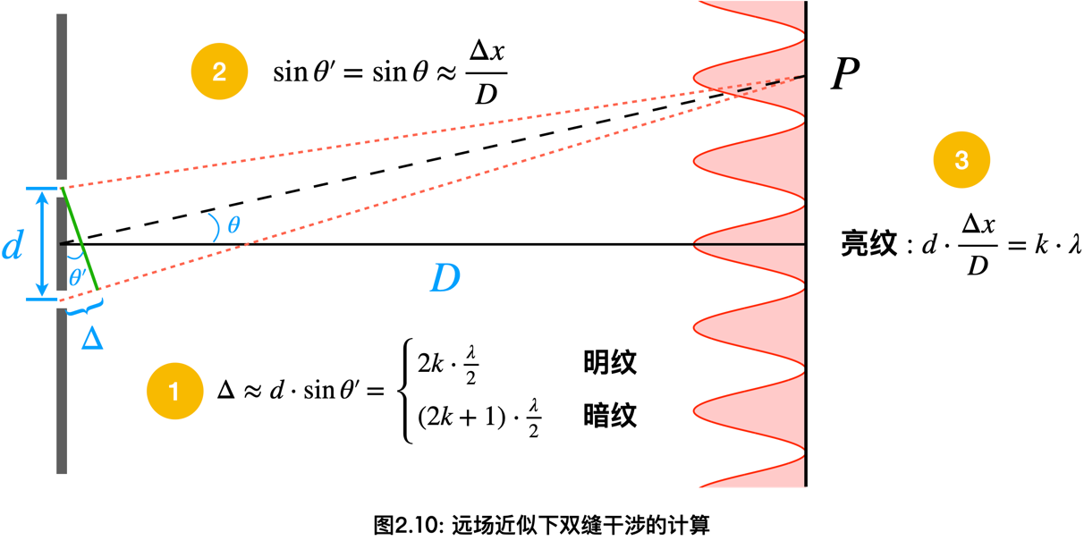
【实验原理】
图27-1: 远场近似下双缝干涉的计算
（请依据上图，简要描述单色光双缝干涉的基本现象和基本原理，写出干涉方程）

【数据分析】
- 干涉结果的观察与手动测量
（将目视观察记录的图附在本页之后，并将测量结果填入表 27-1 中，总结本部分观察和测量结果，写入结果 1中）
表 27-1 $a=0.04mm$，$d=0.25mm$双缝干涉手动测量结果
光斑间隔 | 光斑间距$Δx$ (mm) | 平均值$\overline{Δx}$ (mm) | 狭缝至干涉面距离$D$ | 红色激光波长$λ$ | 理论  间距 | 相对误差
0/1 |  |  |  | 650nm | $$δx=\frac{λD}{d}=$$ | $$\left|\frac{\overline{Δx}-δx}{δx}\right|×100\%=$$
0/-1
1/2
-1/-2
2/3
-2/-3
3/4
-3/-4
4/5
-4/-5

结果 1：

2．干涉结果的观测与数字化测量
（选取 1-2 张具有代表性的干涉主极大光强随位置变化关系图，插入下方空白处，将测量结果填入表 27-2，总结本部分观察和测量结果，写入结果 2中）

图 27-2：主极大亮纹间距的测量

表 27-2 $a=0.04mm$，$d=0.25mm$双缝干涉主极大测量结果
亮纹间隔 | 亮纹间距$Δx$ (mm) | 平均值$\overline{Δx}$ (mm) | 狭缝至干涉面距离$L$ | 红色激光波长$λ$ | 理论  间距 | 相对误差
0/1 |  |  |  | 650nm | $$δx=\frac{λL}{d}=$$ | $$\left|\frac{\overline{Δx}-δx}{δx}\right|×100\%=$$
0/-1
1/2
-1/-2
2/3
-2/-3
3/4
-3/-4
4/5
-4/-5

结果 2：

（选取 1-2 张具有代表性的干涉次极大光强随位置变化关系图，插入下方空白处，将测量结果填入表 27-3，总结本部分观察和测量结果，写入结果 3中）

图 27-12：用各个次极大亮纹进行测量

表 27-3 $a=0.04mm$，$d=0.25mm$双缝干涉次极大测量结果
亮纹间隔$±k$（例如$± 11$） | 亮纹间距$Δx$ (mm) | 狭缝至干涉面距离$L$ | 红色激光波长$λ$ | 间距理论值  $δ x=2k\frac{λL}{d}$(mm) | 相对误差
 |  |  | 650nm |  | $$\left|\frac{\overline{Δx}-δx}{δx}\right|×100\%=$$

结果 3：

结果 4：狭缝宽度和狭缝间距对干涉结果的影响

结果 5：狭缝数目对干涉结果的影响

结果 6：利用双缝干涉测量绿色激光波长

实验结论：（总结上述结果 1-6，给本实验写一个完整但简洁的结论）

